ES-Elecsys-Converter Version 2.0 - Operator Manual
(Update 2.06)

Functionality:
The ES-Elecsys-Converter (ID# 1 807 285 001) of Boehringer Mannheim allows to connect Elecsys© 2010 Analyzers as well as Elecsys© 1010 Analyzers to an existing online connection of an Enzymun System© Analyzer. In that case the converter behaves as an ES analyzer connected to a host. Test selections are transmitted via batch download from the host to the converter. Between the Elecsys© analyzer and the converter an automatic exchange of test selections and results takes place. Via batch upload existing results can be sent to the host any time.
Actions at the converter are initiated by pressing a button or are scheduled by a timer. Two LED´s indicate requests (red) or results (yellow) being available at the converter.
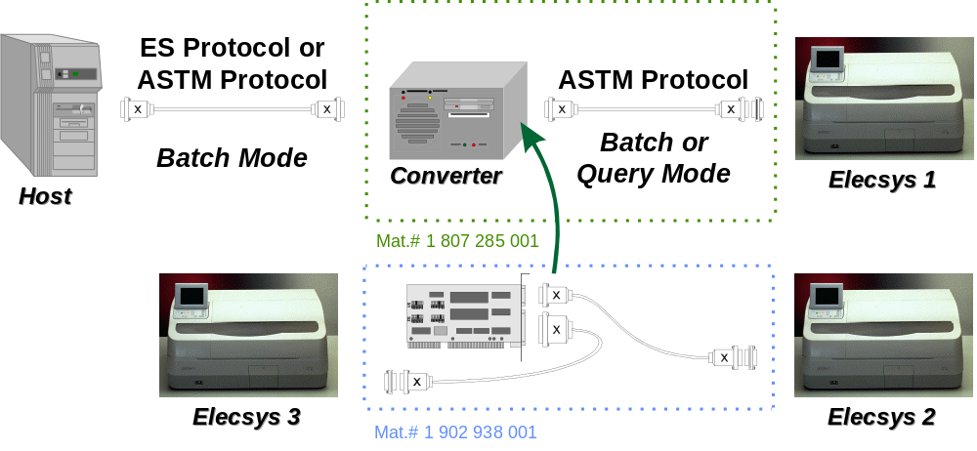

Extensions:
Version 2.0 of the converter software combined with the "Extension package for protocol converter" (ID# 1 902 938 001) extends the capability of the converter to connect three instruments simultaneously.
For detailed description how to install the extension package please refer to the Modification Manual delivered with that package.
For host protocol the ES as well as the ASTM protocol can be selected. Each of the three instrument ports can be setup separately. Test parameters can be assigned to one ore more instruments, so simple distribution rules might be defined.
An additional software tool now allows to investigate the converter's data base in case of problems.
The Converter Software Version 2.0 replaces an older software, so a new setup of all parameters is necessary.

Start:
The converter starts when switched on. No diskette must be in the drive. A four times beep indicates the converter is ready.
The converter should be always on.

Download:

ES-Protocol:
Master Mode:
The transmission of test selections from the host is released by the download button, confirmed by an acoustic signal (beep). When the host is ready, this process can be initiated any time.
The download alternative to the upload can also be controlled by a timer. In that case the download button is disabled.
Slave Mode:
The transmission of test selections is initiated by the host.
Red LED:
When the red LED under the download button is light test selections are available in the converter which are not yet sent to the instrument.

ASTM-Protocol:
There is no query mode between converter and Host. Therefore the Host downloads test selections to the converter as soon as they are available.

Upload:

ES-Protocol:
Master Mode:
The transmission of results to the host is released by the upload button, confirmed by an acoustic signal (beep). When the host is ready, this process can be initiated any time.
When the button was pressed and there is no beep to confirm, no results are ready to be transmitted. In that case no communication takes place.
The upload alternating to the download can also be controlled by a timer. In that case the upload button is disabled.
Also all results without test selections from the host will be passed through to the host.
Slave Mode:
The transmission of results is initiated by the host.
Yellow LED:
When the yellow LED under the upload button is light results are available in the converter which are not yet sent to the host.

ASTM-Protocol:
The converter uploads test results to the Host as soon as they are available.

Repeated Upload:

ES-Protocol:
Master Mode:
All results in the data base can be sent to the host again while pressing the upload button until the beep goes off. The following process is accompanied by activity of the hard disk control LED (H.D.D). When the hard disk control LED goes off all stored results are ready to be sent. The yellow LED is on.
Slave Mode:
In slave mode upload is repeated as described above.

ASTM-Protocol:
For ASTM protocol upload is repeated as described above.

Reorganization of the Data Base:
The data base of the converter is reorganized once a day at the time defined in the setup.
When reorganization time is "-1:-1“ then a manual reorganization must be done by the operator by pressing "R" on a keyboard connected to the converter.
Since a keyboard and a monitor are not available it is also sufficient to boot with a diskette inserted in the floppy drive. This diskette must contain the file "GETDATA.BAT" with the following content.
del c:\eselkv\xchange.dat

Review of the Data Base:
There is a software tool CVIEW.EXE which allows to investigate the data in the database XCHANGE.DAT. Execute CVIEW in the same directory where XCHANGE.DAT is located.

























From there pick up a sample ID and press F2 for further information display.































Trouble Shooting:
To support trouble shooting the converter has a built in modem and a remote access software installed (PCAnyWhere 5.0). When accessible via phone the service engineer of Boehringer Mannheim is able to contact the converter for additional information which helps solving problems or allows to install a new software release.
If there is no phone line the available data necessary can be stored onto a diskette. To produce this information make a copy of the diskette 3: get TRACE. Then this diskette must be inserted into the drive and then the converter must be rebooted. The four times beep indicates when ready. Then via diskette the stored information is available for the service engineer of Boehringer Mannheim.

Connections (Cables):
The Elecsys connection and the host connection as well as the modem connection are at the back side of the converter:
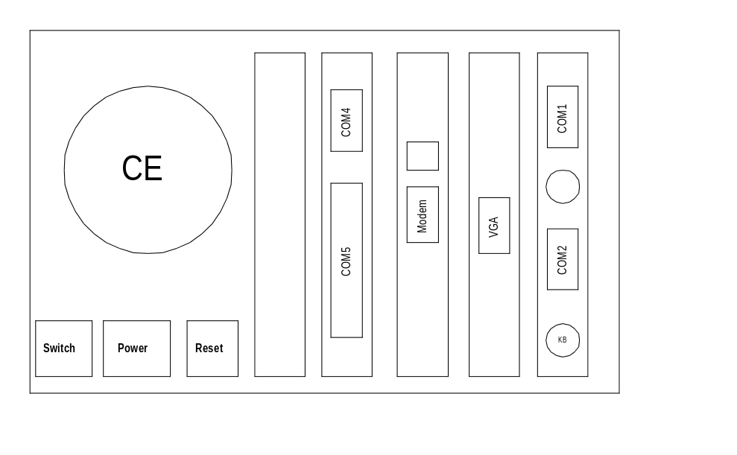
Elecsys
Host
Modem
VGA
Keyboard
Elecsys 2
Elecsys 3
Due to different manufacturing and assembling it might by possible that the PC-cards are not in exactly the same slot position as the picture shows.

Installation and Configuration:
The installation and configuration of the converter is managed by diskettes.

Installation:
The converter is pre installed with version 1.x when delivered.
Upgrade the converter with the Extension Package as described in the Modification Manual.
To install the software release 2.06 of the converter software insert the diskette Elecsys Protocol Converter Version 2.06 into the floppy drive and reboot the converter (reset button at the back side of the converter). A four times beep indicates when ready.
Only the test parameters from the previous version will automatically be converted to the new format. If the old parameters should not be used any more but a new copy of the test parameter then delete all files *.dta on the converter before installing the new software version.
Manual conversion of the old test parameter version 1.x (PARASTAM.DTA) can be done with the program KVOLDSTA.EXE. Execution of this program in the directory c:\eselkv will create the new test parameter file PARASTA2.DTA.
Before starting work the converter should be rebooted again.
Note: Data of a version 2.x older than 2.06 can not be overtaken.

Configuration:
As preparation insert a DOS formatted, empty diskette into the floppy drive and reboot the converter. Then the configuration data and program are stored on this diskette.
The actual change of the configuration takes place with this diskette at another DOS compatible computer. The configuration program is invoked by typing KS from drive A:.
After the configuration is copied to the diskette insert this diskette into the converter and reboot. The new configuration is active after the four times beep. Now remove the configuration diskette from the converter and put it in a safe place.

Main Menu:



























Set Up:



























In the menu "Host - Analyzer Setup" an analyzer type with its protocol is assigned to each port. The port addresses, their IRQ´s and the interface parameters are displayed in an overview.
For the Host port select between the two options
Elecsys An. à ASTM-protocol (no query)
ES-Analyzer à ES-protocol






For each Analyzer port select between the four options
Elecsys An. à ASTM-protocol (batch or query)
ES-Analyzer à ES-protocol
CLAS à special option for CLAS
None à no analyzer at this port








Configuration for an ES Analyzer:



























Communication parameters for ES are adapted to the TWIN setup in the mask „ES Host Interface Definition“. In the special case when there was a setup with the additional program „host“ at the ES analyzer for result mapping to a different format this is adjusted in this screen as well

Configuration for an Elecsys Analyzer:


























In this screen the communication parameters for the Elecsys must be adjusted. Here it is also defined if the instrument works in query or batch mode.

Configuration of Special Converter Functions:



























In the input mask „Converter Special Setup“ the following special parameters are entered:
Project Name:
A free editable description for the organization running the converter which will be printed on the configuration print out.
Setup for Flow Control:
Looptime Upload, Download: When 0, upload and download are released via button.
When not 0, upload and download are scheduled by a timer in a cycle of n seconds (max. 999 sec).
Example =900:
Every 15 minutes upload and download are initiated alternating.
Time for reorganisation: At a special time the data base is reorganized (data is erased).
Example =7:00:
At 7:00 AM the reorganization is executed.
(Manual deletion of the file XCHANGE.DAT reorganizes data as well.)
Example = -1:-1:
No automatic reorganization will be done. If keyboard connected operator must do it by pressing "R" or using diskette as described in chapter 1.5.2.
Trace file Size: The size of the trace file can be limited to the number of bytes input here.

Input to Manipulate Sample Identification:
It may occur that the sample identification (bar code) does not match to the identification, coming from the host. Since Elecsys has positive identification in opposite to the ES analyzer, this leads to a problem when assigning samples. The built in functions for „Sample-ID Manipulation : ES-Host ->> Elecsys“ allow the following manipulation:
cut # of chars from front: n (2 byte) leading characters are removed from the sample identification coming from the host.
Example n=2:
sample ID from host = 00123456, but
sample ID at Elecsys = 12345.
Example n=11:
sample ID from host = 23.11.1996/123, but
sample ID at Elecsys = 123.
cut # of chars from tail: m (2 byte) trailing characters are removed from the sample identification coming from the host.
Example m=1:
sample ID from host = 1234560, but
sample ID at Elecsys = 12345.
Prefix (string before sample ID): aaaaaa (max. 6 characters)
The string aaaaaa is added at the beginning of the sample identification coming from host.
Example aaaaaa=AB:
sample ID from host = 123456, but
sample ID at Elecsys = AB12345.
Suffix (string after sample ID): bbbbbb (max. 6 characters)
The string bbbbbb is appended to the sample identification coming from host.
Example bbbbbb=CD:
sample ID from host = 123456, but
sample ID at Elecsys = 12345CD.

Printout:
The printout option is new. With this option it is possible to make a print out of the actual configuration of the converter.
The output device is selected as command line parameter when starting the setup program KS, e.g.
ks screen
The following printer types are optional:
SCREEN display on monitor
STANDARD standard printer (default)
EPSONFX Epson 9 pin matrix printer
EPSONLQ Epson 24 pin matrix printer
HPLJII HP Laserjet
THINKJET IBM ink jet
After selection of the menu option Instrument - Printout the execution of the command must be confirmed:




Configuration of Test Parameter:



























In this input mask the parameters for test selection as well as the measuring range are entered:
Assay-Ref: Assay Reference number for Host
Testcode: Elecsys Test Code
ES-TestCode: ES Test Code (adapt to host)
ES-TestNo: ES Test Number (adapt to host)
An-1 / An-2 / An -3 Test can be performed on analyzer 1, 2 or 3 by defining an assay reference number
(empty means test does not run on that analyzer)
Qualit. Cutoff Test (Yes/No), Cutoff Index (C) will be sent instead of neg/pos
Invers: negative result means POSITIVE (for cutoff tests)
Meas. range: For Elecsys software versions < 1.35 the measuring range is entered here. Therefore the converter is able to flag the results corresponding to the TWIN conventions (<,>). The measuring ranges can be found in the test package inserts for the Elecsys tests.
With the function keys F2 = Edit Parameter, F3 = Insert Record, F4 = Delete Record and F5 = Append Record the test parameter table can be filled out. New tests which might be available in the future can be added.
For details of test parameters please refer to the actual Assay Reference Table (see below).
When a test is selected via F2 button, the parameters are entered in the following screen:



























Assay Reference Table (Default = unit1)

Elecsys |  |  | ES
Test No. | Application Code | unit 1  unit 2 |  | Test Code | Test No. | Quali-tative | Inverse | lower limit | upper limit
010  011  012 | TSH | µIU/ml |  | TSH | 1 | N | N | 0.005 | 100
020  021  022 | T4 | nmol/l  µg/dl |  | T4 | 2 | N | N | 3  0.23 | 320  24.86
030  031  032 | FT4 | pmol/l  ng/dl |  | FT4 | 3 | N | N | 0.3  0.023 | 100  7.77
040  041  042 | T-UP | TBI |  | TBK | 4 | N | N | 0.2 | 1.9
050  051  052 | T3 | nmol/l  ng/ml |  | T3 | 5 | N | N | 0.3  0.195 | 10  6.51
060  061  062 | FT3 | pmol/l  pg/ml |  | FT3 | 6 | N | N | 0.40  0.26 | 50.0  32.55
100  101 | E2 | pg/ml  pmol/ml |  | E2 | 10 | N | N | 10  36.7 | 4600  16882
110  111 | TESTO | ng/ml  nmol/l |  | TESTO | 11 | N | N | 0.02  0.069 | 15  52
120  121 | PROG | nmol/l  ng/ml |  | PROG | 12 | N | N | 0.15  0.48 | 100  318
130  131 | PRL | µU/ml  ng/ml |  | PRL | 13 | N | N | 10  0.472 | 10000  472
140  141 | LH | mIU/ml |  | LH | 14 | N | N | 0.1 | 200
150  151 | FSH | mIU/ml |  | FSH | 15 | N | N | 0.1 | 200
160  161 | CORT | nmol/l |  | CORT | 16 | N | N
170  171  172 | HCGSTAT | mIU/ml |  | HCGSTAT | 17 | N | N | 0.5 | 10000
180  181  182 | HCG | mIU/ml |  | HCG | 18 | N | N | 0.5 | 10000
200  201  202 | TNTSTAT | ng/ml |  | TNTSTAT | 20 | N | N | 0.01 | 25
210  211  212 | CKMBSTAT | ng/ml |  | CKMBSTAT | 21 | N | N | 0.15 | 500
220  221  222 | TN-T | ng/ml |  | TN-T | 22 | N | N | 0.01 | 25
230  231  232 | CK-MB | ng/ml |  | CK-MB | 23 | N | N | 0.15 | 500
240  241 | MYO | ng/ml |  | MYO | 24 | N | N
250  251 | MYO-STAT | ng/ml |  | MYO-STAT | 25 | N | N
300  301 | CEA | ng/ml |  | CEA | 30 | N | N | 0.2 | 1000
310  311 | AFP | U/ml  ng/ml |  | AFP | 31 | N | N | 0.5  0.604 | 1000  1210
320  321 | PSA | ng/ml |  | PSA | 32 | N | N | 0.01 | 100
330  331 | CA 15-3 | U/ml |  | CA 15-3 | 33 | N | N
340  341 | CA 125 | U/ml |  | CA 125 | 34 | N | N | 0.600 | 5000
350  351 | CA 19-9 | U/ml |  | CA 19-9 | 35 | N | N
360  361 | CA 72-4 | U/ml |  | CA 72-4 | 36 | N | N
370  371 | CYFRA | ng/ml |  | CYFRA | 37 | N | N
380  381 | FERR | ng/ml |  | FERR | 38 | N | N
390  391 | FPSA | ng/ml |  | FPSA | 39 | N | N | 0.010 | 50.00
400  401 | HBSAG |  |  | HBSAG | 40 | Y | N
410  411 | AHBS | IU/l |  | AHBS | 41 | Y | N
420  421 | HCV |  |  | HCV | 42 | Y | N
430  431 | AHBE |  |  | AHBE | 43 | Y | Y
440  441 | HBEAG |  |  | HBEAG | 44 | Y | N
450  451 | AHBC |  |  | AHBC | 45 | Y | Y
460  461 | HBCIGM |  |  | HBCIGM | 46 | Y | N
470  471 | AHAV |  |  | AHAV | 47 | Y | N
480  481 | HAVIGM |  |  | HAVIGM | 48 | Y | N
490  491 | HIV |  |  | HIV | 49 | Y | N
500  501 | P24AG |  |  | P24AG | 50 | N | N
510  511 | APS4 |  |  | APS4 | 51 | N | N
520  521 | TOXIGG | IU/ml |  | TOXIGG | 52 | N | N
530  531 | TOXIGM |  |  | TOXIGM | 53 | N | N
540  541 | RUBIGG | IU/ml |  | RUBIGG | 54 | N | N
550  551 | RUBIGM |  |  | RUBIGM | 55 | N | N
560  561 | A-HIVCOM |  |  | A-HIVCOM | 56
570  571 | A-HBENV |  |  | A-HBENV | 57
580  581 | HELICOB |  |  | HELICOB | 58
600  601 | B12 | pg/ml |  | B12 | 60 | N | N
610  611 | FOL | ng/ml |  | FOL | 61 | N | N
620  621 | DIG | ng/ml |  | DIG | 62 | N | N
630  631 | IGE | IU/ml |  | IGE
640  641 | HBA1C | % |  | HBA1C
650  651 | INSULIN | µU/ml |  | INSULIN
660  661 | OSTEOC | pg/ml |  | OSTEOC
670  671 | CROSSL | pg/ml |  | CROSSL
680  681 | PTH | pg/ml |  | PTH
690  691 | CYCLO-A | ng/ml |  | CYCLO-A
700  701 | TG | ng/ml |  | TG
710  711 | A-TG | IU/ml |  | A-TG
720  721 | A-TPO | IU/ml |  | A-TPO
730  731 | A-TSHR | U/ml |  | A-TSHR
740  741 | DHEA-S | µg/dl |  | DHEA-S
750  751 | SHBG | µg/ml |  | SHBG
760  761 | B-HCG | IU/l |  | B-HCG
770  771 | NSE | µg/l |  | NSE

Configuration for Quality Controls:



























In this input screen descriptions for quality control samples of the Elecsys are mapped to the descriptions for the host.
Only results for controls which are defined here are passed through to the host.

Configuration for Qualitative Results:



























Here the text descriptions for qualitative tests (Cutoff) are defined.

Options:
If the converter is used in the conventional way with one Host one instrument port an additional manual Switch Box (ID# 1 808 842 001) provides that an Elecsys Analyzer and an ES Analyzer can use one only ES host connection in parallel.

